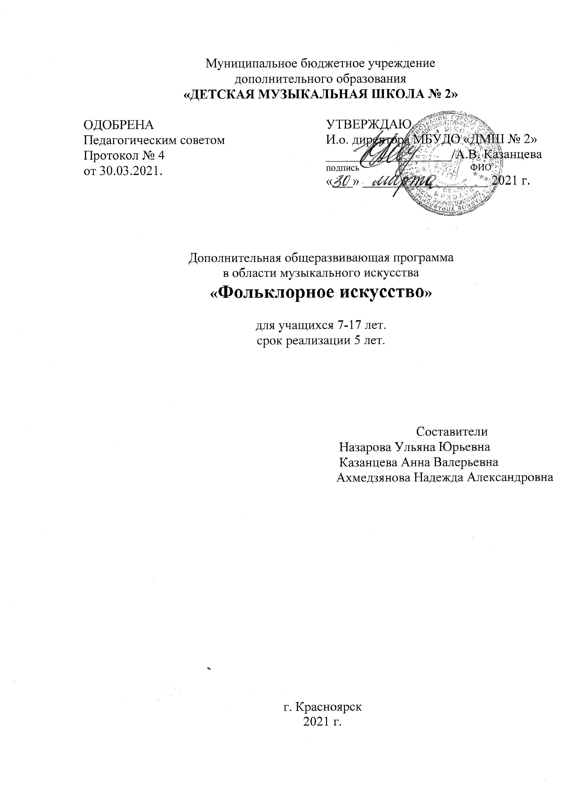

Содержание
- Пояснительная записка
- Учебные планы дополнительной общеразвивающей программы
- Примерный календарный учебный график
- Перечень учебных предметов
- Условия реализации программы
- Планируемые результаты освоения

- Пояснительная записка

Дополнительная общеразвивающая программа «Фольклорное искусство» (далее Программа) является программой художественной направленности, разработана МБУДО «ДМШ № 2» (далее – Школа) в соответствии с Федеральным законом от 29.12.2012 N 273-ФЗ "Об образовании в Российской Федерации", в соответствии с Рекомендациями по организации образовательной и методической деятельности при реализации общеразвивающих программ в области искусств (Письмо министерства культуры Российской Федерации от 21 ноября 2013 г. № 191-01-39/06-ГИ), Уставом Школы. Основой дополнительной образовательной программы «Фольклорное искусство» являются «Примерные учебные планы» МК РФ (Москва, 2003г)».
Программа основывается на принципе вариативности для различных возрастных категорий детей, обеспечивает развитие творческих способностей, формирует устойчивый интерес к творческой деятельности.
Программа предназначена для детей от 7 до 17 лет.
Форма обучения – очная.
Занятия проводятся в индивидуальной, мелкогрупповой, групповой формах.
Нормативный срок обучения: 5 лет.
Режим занятий устанавливается в соответствии с санитарно гигиеническими правилами и нормативами. Занятия проводятся в соответствии с учебным планом, календарным учебным графиком и индивидуальным расписанием обучающихся, утвержденными Школой.
Продолжительность учебных занятий 36 недель. Учебной недели – 6 дней, академический час – 40 минут. Занятия организованы в 2 смены. Сроки начала и окончания учебного года, продолжительность четверти и школьных каникул устанавливаются учебным графиком Школы.
Для обучающихся в Школе организуется питьевой режим.
Цель данной программы – привить детям любовь к фольклору, интерес и уважение к своей национальной культуре. Программа предпролагает изучение и сохранение традиций русского народа.
Задачи программы:
- Выявление и развитие творческих способностей учащихся;
- Создание условий для обеспечения индивидуального подхода к учащимся;
- Овладение необходимым минимумом знаний, умений и навыков.
- Создание условий для наиболее полной реализации потребностей учащихся в рамках выбранного вида искусства;
- Достижение уровня развития личности достаточного для ее творческой самореализации в сфере искусства.
В учебно-образовательной деятельности данной ОП используются формы:
- индивидуальных уроков,
- групповых уроков,
- сводных репетиций,
- конкурсов исполнительского мастерства,
- лекций- концертов,
Прием на обучение по Программе осуществляется по заявлению обучающихся, родителей (законных представителей) несовершеннолетних обучающихся в порядке, установленном локальным актом Школы. Проведение каких-либо форм отбора и оценки творческих способностей поступающих при приеме не предусмотрено.
Промежуточная аттестация проводится в 1 и 2 полугодиях в соответствии с Учебным планом. Формы промежуточной аттестации:
- контрольные уроки,
- академические концерты,
- творческие отчетные концерты.
Проведение итоговой аттестации предусмотрено в форме дифференцированного зачета по предметам «Сольфеджио», «Народное творчество», «Вокал».
По окончании программы выдается документ об обучении установленного школой образца.

- Учебный план образовательной программы «Фольклорное искусство»
(основной этап обучения 5 лет)

№ п/п | Наименование предмета | Количество часов в неделю
 |  | 1 | 2 | 3 | 4 | 5 | экзамены  (класс)
1. | Музыкальный инструмент | 1 | 1 | 1 | 1 | 1 | V
2. | Сольфеджио | 1 | 1 | 1 | 1 | 1 | V
3. | Ансамбль (Хор) | 2 | 2 | 2 | 3 | 3
4. | Фольклорная хореография | 1 | 1 | 1 | 1 | 1
5. | Народное творчество | 1 | 1 | 1 | 1 | 1
6. | Вокал | 1 | 1 | 1 | 1 | 1 | V
 | ВСЕГО: | 7 | 7 | 7 | 8 | 8

Учебным планом предусмотрена сводная репетиция: 2 часа 1 раз в месяц.
Количественный состав групп по предметам сольфеджио, народное творчество, в среднем 10 человек,
Количественный состав групп по хору в среднем 12 человек, по фольклорной хореографии в среднем 6 человек, ансамблю от 2 – х человек.Помимо педагогических часов, указанных в УП, предусматриваются:
педагогические часы для проведения сводных занятий хора,
концертмейстерские часы: из расчета 100% общего количества часов, отводимых для занятий хора, фольклорной хореографии, музыкального инструмента (кроме баяна, аккордеона), вокала.

- Примерный календарный учебный график

Продолжительность учебного года составляет 39 недель. Продолжительность учебных занятий 36 недель.
Учебный процесс организуется по четвертям, разделенным каникулами. Конкретные даты начала и окончания учебных четвертей, каникул ежегодно устанавливаются календарным учебным графиком, утверждаемым педагогическим советом и приказом директора Школы.

- Перечень учебных предметов

Индекс учебного предмета | Наименование учебного  предмета
УП.01. | Ансамбль (Хор)
УП.02 | Сольфеджио
УП.03 | Народное творчество
УП.04 | Фольклорная хореография
УП.05. | Музыкальный инструмент
УП.06. | Вокал

- Условия реализации программы
При реализации дополнительной общеразвивающей программы «Фольклорное искусство» Школа руководствуется Санитарно-эпидемиологическими правилами и нормативами, противопожарным нормами, нормами охраны труда. Школа соблюдает своевременные сроки текущего и капитального ремонта учебных помещений.
Для реализации Программы необходимый перечень учебных аудиторий, специализированных кабинетов и материально-технического обеспечения включает в себя:
- кабинеты для групповых, мелкогрупповых, индивидуальных занятий, соответствующие санитарно-гигиеническим нормам расчета учебной площади на одного ученика, с достаточным количеством парт и стульев, соответствующих возрасту обучающихся, а также досками, стеллажами, шкафами;
- концертный зал;
- туалеты для мальчиков и девочек, оснащенные сантехническим оборудованием соответствующего возрасту обучающихся размера; - гардероб для верхней одежды, раздевалка для переодевания детей.
Кабинеты для индивидуальных занятий оснащены фортепиано, кабинеты для теоретических занятий оснащены фортепиано, аудиоаппаратурой, видеоаппаратурой, дидактическими материалами.
Методическое сопровождение Программы включает рабочие программы учебных предметов, нотные сборники, аудио и видеоматериалы Кадровое обеспечение:
- преподаватели имеющее среднее профессиональное или высшее образование, соответствующее профилю преподаваемого предмета;
- концертмейстеры имеющее среднее профессиональное или высшее образование.

- Планируемые результаты освоения программы

Требования к выпускнику ДОП «Фольклорное искусство».

Предметы учебной деятельности | Формы проведения итоговой аттестации | Ожидаемые результаты
Народное творчество | Диф. зачет | Система знаний о традициях русского народа, о народном календаре, обычаях и обрядах, жанрах словесного, песенного и инструментального творчества.
Сольфеджио | Диф. зачет | Владеть знаниями в области звуковысотности (лады, интервалы, аккорды) временной органанизации (метроритм). Знание основных музыкальных терминов, умение интонировать элементы музыкального языка (гаммы, интервалы, аккорды), определять их на слух, интонировать различные мелодии. Записывать на слух несложные мелодии. Анализировать по нотному тексту музыкальные произведения, владеть элементарными творческими навыками.
Хор (ансамблевое пение) | Отчетный концерт | Освоение различной певческой техники открытого, прикрытого и смешанного типа звукоизвлечения, голосоведения, различных певческих стилей, многоголосной фактуры. Владение многожанровым песенным материалом: лирика, музыкальный календарь, свадебный репертуар, духовный стих, игры, плясовые и хороводные песни.
Музыкальный инструмент (балалайка, баян, гармошка, аккордеон, домра) | Диф. зачет | Иметь основные технические навыки, приемы звукоизвлечения на выбранном инструменте. Исполнить 2 разнохарактерных по содержанию, форме и фактуре произведения. Иметь навыки чтения с листа несложных музыкальных пьес .
Фольклорная хореография | Отчетный концерт | Развитие пластики, координации движений, чувства ритма, умения импровизировать, сочетать движения с пением. Освоение лексики русского народного танца, особенности исполнения в разных областях.
Вокал | Диф. зачет | Навыки правильного певческого дыхания, принципов народного звукообразования. Овладение народной манерой пения и исполнения, чистого интонирования в традиционных ладах в условиях грудного, головного и смешанного регистров. Навыки четкого и правильного произношения слов в пении( дикции), умение исполнять народные песни без сопровождения и в сопровождении музыкальных инструментов.

